1. 初始化窗口

1.1、请求地址

[http://101.201.72.189/](http://localhost/p1/testfinal/json/get_home_page.php)p1/testfinal/json/getscore.php

1.2

|  |  |  |
| --- | --- | --- |
| 节点 | 类型 | 描述 |
| kind | int | 0 获取所有成绩  1 获取单一运动员的所有成绩  2 获取某项目所有运动员的成绩 |
| username | string | 参赛员用户名 |
| ename | string | 赛事名称 |
| page | int | 请求页的页码 |
| num | int | 每页的条数 |

1.3流程图

1.4返回数据

|  |  |  |
| --- | --- | --- |
| 节点 | 类型 | 描述 |
| Code | Int | 0 失败  1 成功 |
| Message | String | 提示 如返回数据成功 |
| Data | Array | 返回数据 |

1. 测试

kind =0

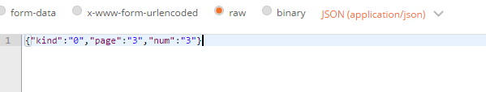

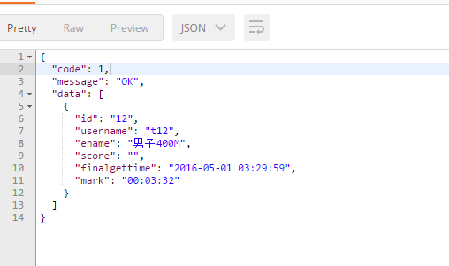

kind=1

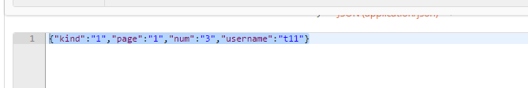

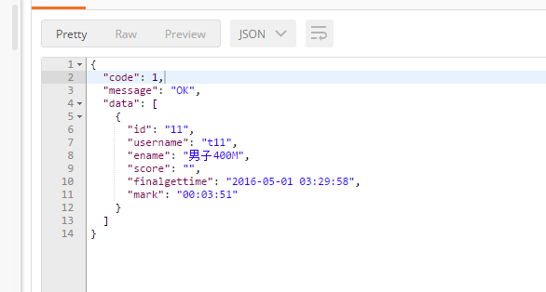

kind=2

